Капюшон 3 в 1

Размер единый


Ткани и материалы. Чек-лист
- Рекомендуемые материалы:
Основной – эластичные трикотажные полотна (футер – двунитка, трехнитка, трехнитка с начесом) – 60 см, при ширине 1,8 м.
Подкладка и маска – кулирная гладь – 60 см , при ширине 1,8 см.
- Нитки – при шитье на универсальной швейной машине 1 катушка, на оверлоке – 4 катушки.
- При использовании люверсов – 2 штуки, клеевая 2 квадрата 4*4 см.

Раскладка основного материала в сгиб
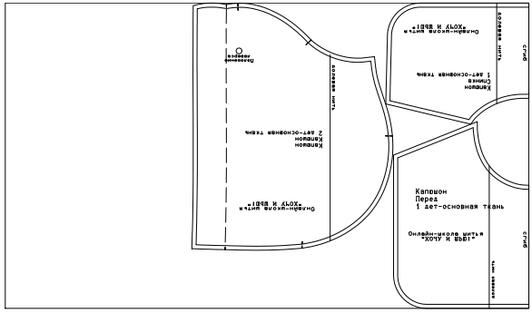

Раскладка подкладки
